МБОУ « Кимовская средняя общеобразовательная школа»
Отчет о проведении
О проведенных мероприятиях по безопасности детей на водных объектах в весенний период».
Цели и задачи:
Формирование сознательного и ответственного отношения к вопросам личной безопасности;
Привитие знаний и умений распознавать и оценивать опасные ситуации, определять
способы защиты;
Формирование у учащихся правил поведения, обеспечивающие личную и общественную безопасность.

№ | Мероприятия | класс | Содержание работы
1. | Изучение нормативных документов разъяснения правил и норм безопасного поведения на льду(п.8.4 «Правил охраны жизни людей на водных объектах на территории РТ»Пост.КМРТ №256.  Беседа-инструктаж по обеспечению безопасности детей в период половодья. | 1-11 | Классный руководители провели с обучающимися и родителями инструктажи .
2. | Ежедневные пятиминутки напоминания. | 1-11 | Учителя, проводящие последние уроки в классах проводят ежедневные пятиминутки –напоминания пере уходом детей домой о безопасности нахождения в весенний период на тонком льду водоемов и во время весеннего паводка
3. | Практическое занятие с обучающимися 7-8 кл, 1-6кл. | 1-8 | Преподаватель ОБЖ Андреянов Б.А. провел с учащимися практическое занятие на тему «Спасание на льду».
4. | В ходе месячника прошли в каждом классе классные часы  на тему:
 | «Осторожно!, Паводок!» | 1-2 | Палагина Н.В.и Амосова Т.А.  Провели беседу с учащимися 1-2 классов. Еще раз напомнили о том, что лед бывает тонкий и опасный.
 | «Опасайся от беды от воды на улицах и водоемах» | 3-4 | В ходе беседы Максимова М.А. Н.А. и Сафина Г.А. определили какие опасные ситуации могут возникнуть в весенний период их опасные факторы . Повторили правила безопасного поведения вблизи водоемов. Классные руководители приготовили для детей памятку «Осторожно! Половодье»!»
. | «Безопасность на воде». Безопасное поведение. | 5-6 | Кл.руководители Дербенева Н.А и Лукашина Н.А.. Показали презентацию «Безопасное поведение на воде»
 | Классный час на тему: «Берегись беды, когда ты у воды» | 7-8 | Волева Н.А..Фартахманова Н.Н..  обсуждения рассказа М.Горького «Клим Самгин на катке». В ходе классного часа обсуждался вопрос «Почему случилась беда?
 | Классный час на тему: « Ледниковый период» | 10-11 | Романовой Н.А.. просмотр видеоролика «Правила оказания помощи, провалившемуся под лед».
. | На общешкольном родительском собрании был рассмотрен вопрос безопасности на водных объектах. |  | Администрация школы.

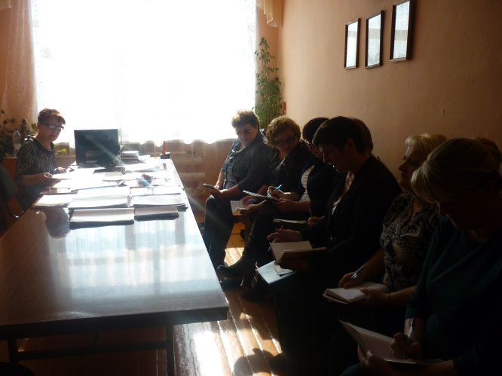
Оперативное совещание сотрудников школы

«Скорее скорой помощи» практическое занятие
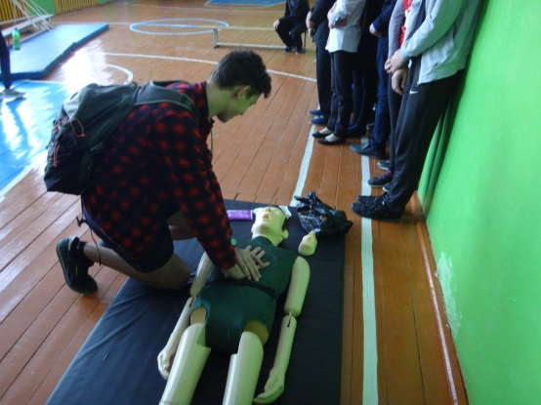

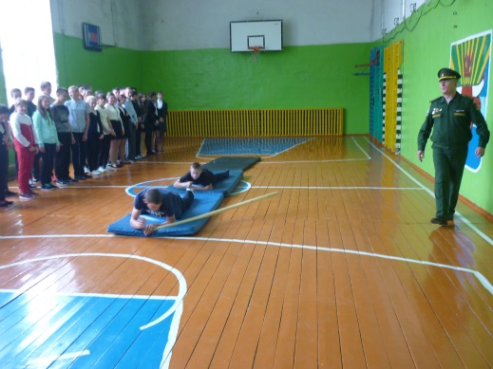

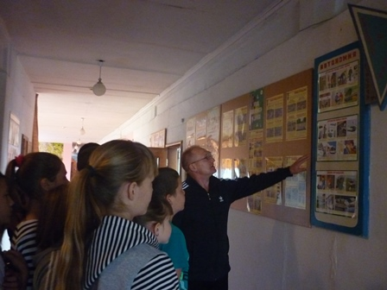
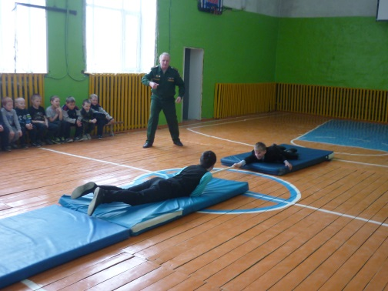

Классные часы

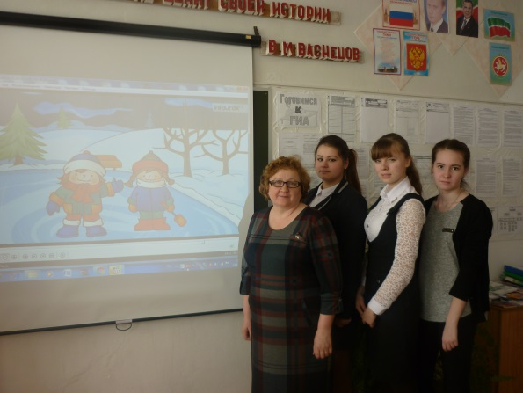
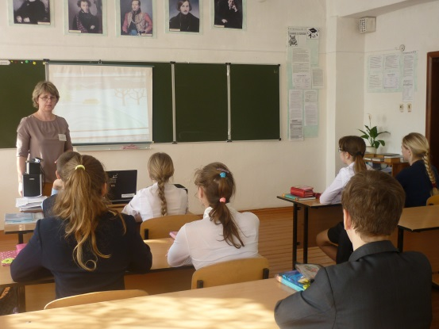

Уголок

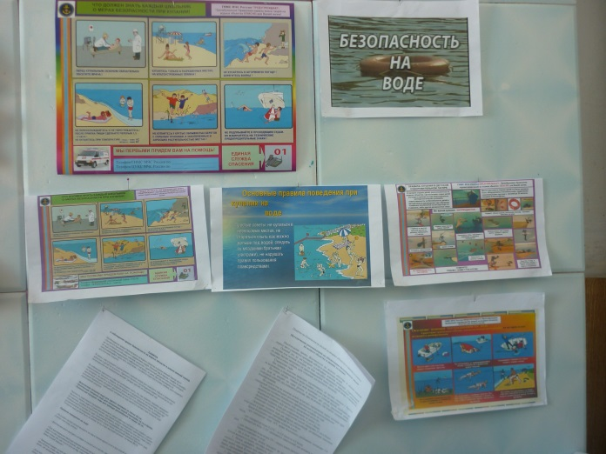

ЗДВР _______________/Н.А.Волева/

